暨南大学本科实验报告专用纸
指导教师 操作系统原理 成绩
实验项目名称 进程控制 实验项目编号 0806002902
实验项目类型 验证 实验地点 学院 智能科学与工程学院 专业 人工智能
学生姓名 王志涛 学号 2021102259 实验时间 2023年 3 月 1 日

一、实验目的
通过进程的创建、撤销和运行加深对进程概念和进程并发执行的理解，明确进程与程序之间的区别。通过本实验提高学生分析问题和解决问题的能力，并学习撰写规范的科学研究报告。
设计思路：
1．编写一段程序，使用系统调用fork()来创建两个子进程，并由父进程重复显示某字符串和自己的标识数，而子进程则重复显示某字符串和自己的标识数。
2．编写一段程序，使用系统调用fork()来创建一个子进程。子进程通过系统调用exec()更换自己的执行代码，显示新的代码后，调用exit()结束。而父进程则调用waitpid()等待子进程结束，并在子进程结束后显示子进程的标识符，然后正常结束。

二、实验原理
本实验涉及到进程的概念和进程并发控制执行等知识点。

三、实验结果
步骤一：
一个父进程创建两个子进程，代码如下：
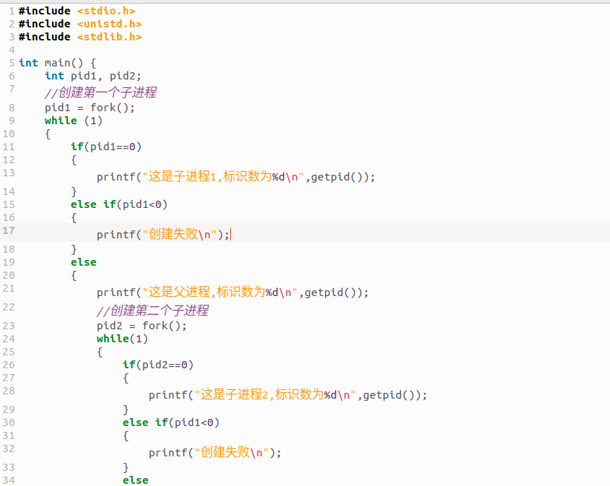
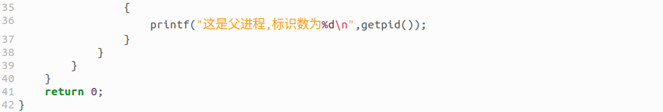
运行结果如图所示：
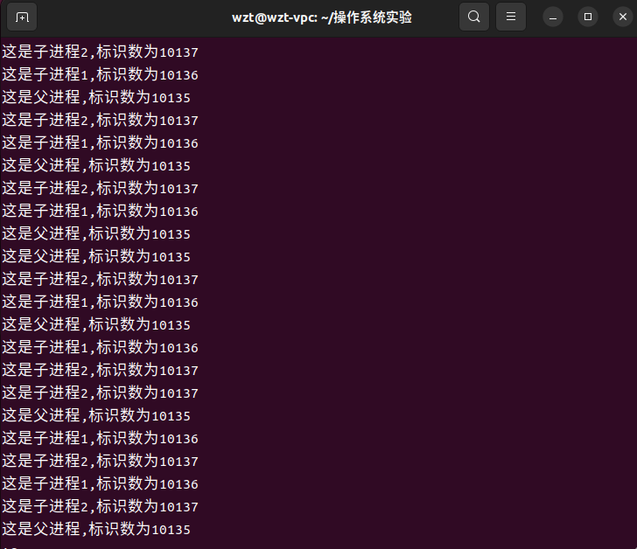

发现父进程和子进程是并发运行的。

步骤二：
代码如下：
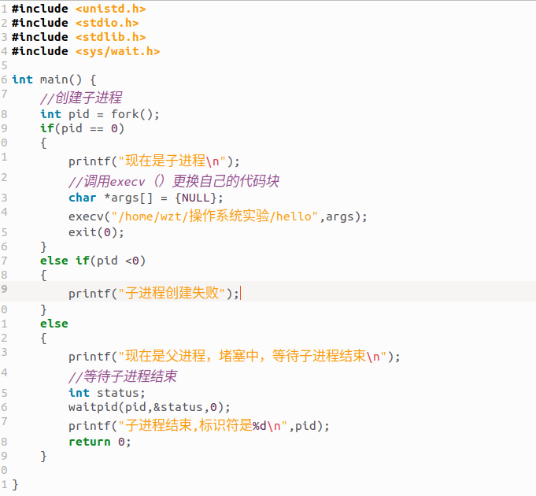
运行结果如下：
